 | činnost | poznámky
PONDĚLÍ | RČ: děti si volně hrají v koutcích herny, prohlížejí si knihy, volně si kreslí u stolečků, staví ze stavebnice  KK: děti společně s paní učitelkou přivítají nový týden, poví si, jaký měly víkend, přivítají se s kamarády, řeknou, si jaká zvířata mají v lese, jak se v lese chováme  PH: „pantomima zvířat“ – každé dítě dostane jedno lesní zvířátko a to předvede a ostatní budou hádat  HVČ: zpěv a zopakování naučených písní a básničky – Barvy, Mám tě rád a Kaštany  Motivace: děti, jaké máme venku počasí? Svítí sluníčko?
ÚTERÝ | RČ: hry v koutcích třídy, prohlížení dětských knih, děti si kreslí u stolečků, stavění z kostek, námětové hry – na krámek  KK: přivítání nového dne, pozdravení kamarádů, povídání o tom, jak se v lese chováme, co je slušné a neslušné v lese, koho máme poslouchat, pojmenování lesních zvířátek  VVČ: děti vytvoří z natrhaného barevného papíru sovu jako lesní zvíře – u dětí se bude rozvíjet představivost, jak vypadá sova – děti, jak vypadá sova, jaké vydává zvuky?  HVČ: naučení nové básničky Lesní zvířátka  Motivace: děti jaká znáte pravidla?, mohou se pravidla porušovat?
STŘEDA | RČ: děti si volně hrají v koutcích třídy, hrají si ze stavebnicí, děti si kreslí u stolečků na volné téma, prohlížejí si obrázky zvířat  KK: děti se přivítají, pozdraví nový den, děti říkají, jaká znají zvířátka v lese, jakou mají barvu, co jedí, jaké znají další barvy  PH: Na houbaře – děti se rozběhnou po třídě, udělají dřep jako houby, jedno dítě je houbař a chodí mezi dětmi a sbírá je. Sbírá je tak, že jim položí ruku na hlavu. Chycený jde za houbařem, až se udělá celý zástup houbaře a hub. A hra se může opakovat dokola.  Logopedická chvilka: děti se snaží říkat, co vidí na obrázku, snaží se dobře vyslovovat, aby jim bylo rozumět  HVČ: zopakování naučené básničky Lesní zvířátka a zazpívání písničky Běží liška k táboru
ČTVRTEK | RČ: děti poznávají další koutky třídy, volně si kreslí, hrají s auty, s kostkami, s pískem, prohlíží si knihy  KK: děti uvítají nový den, pozdraví se, p. uč. ukazuje dětem barvy a děti se je snaží poznat a říct jaká je to barva a k ní něco přiřadit – př. – zelená tráva  TVČ: děti cvičí podle paní učitelky, která je provází příběhem a napodobují, co se děje v příběhu děti vstávají do lesa + hra s básničkou – Leze ježek po trávníčku, leze ježek po lese (lezení), když se blíží nebezpečí, bodlinami brání se.(sed na patách, prsty do vzduchu). Když si vůbec neví rady, do klubíčka schoulí se (schoulení se jakože do klubíčka)  HVČ: děti zpívají naučenou písničku Běží liška k táborů a dalších naučených písniček
PÁTEK | RČ: děti si volně kreslí u stolečků, hrají si volně v koutcích herny, hrají si s kostkami, se stavebnicemi, s panenkami, s kuchyňkou, prohlíží si knihy, poslouchají písničky  KK: zopakování, co se za celý týden naučily, zopakování lesních zvířátek, jak se v lese chováme, koho všechno posloucháme, zopakování barev  PH: každé dítě dostane jedno zvířátko a to předvede  HVČ: zpěv naučených písni – Mám tě rád, barvy, Běží liška k táboru, Kaštany, lesní zvířátka  Zpěv lidových písní: pec nám spadla, kočka leze dírou pomocí zvuků zvířátek
Barevný brouček
Básnička – Lesní zvířátka
Medvěd, zajíc, vlk a liška,
Po lese si běhají.
V zimě chtějí plná bříška,
Potravu si hledají.
Tuhle kořen, tamhle šiška,
Do zásoby schovají,.
V pelíšku se v teple schoulí,
Zimu v klidu přečkají.

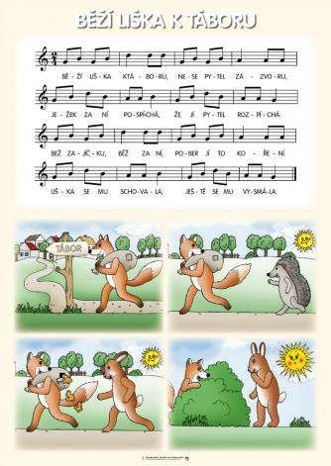
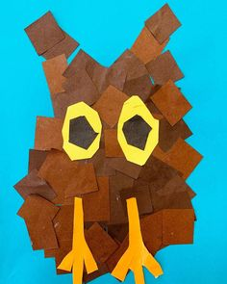- výtvarka
